1. Transmission analogique par boucle de courant 4-20 mA

La boucle de courant est un circuit de transmission de l’information d’un capteur sous forme de courant.
Sa particularité vient du fait que l’alimentation, le conditionneur, le capteur et tout autre élément électrique lié au capteur sont tous branchés en série dans une maille (boucle) unique.

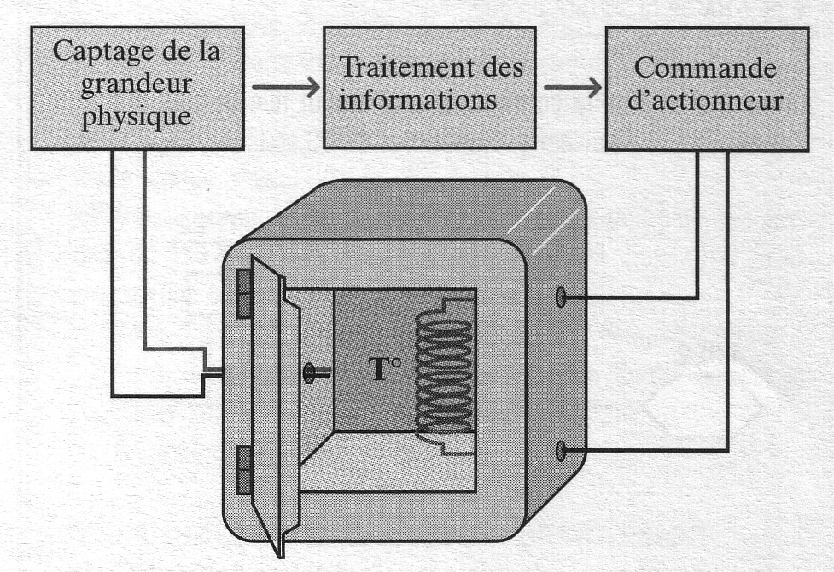
Figure 1 : régulation de la température d’un four industriel.

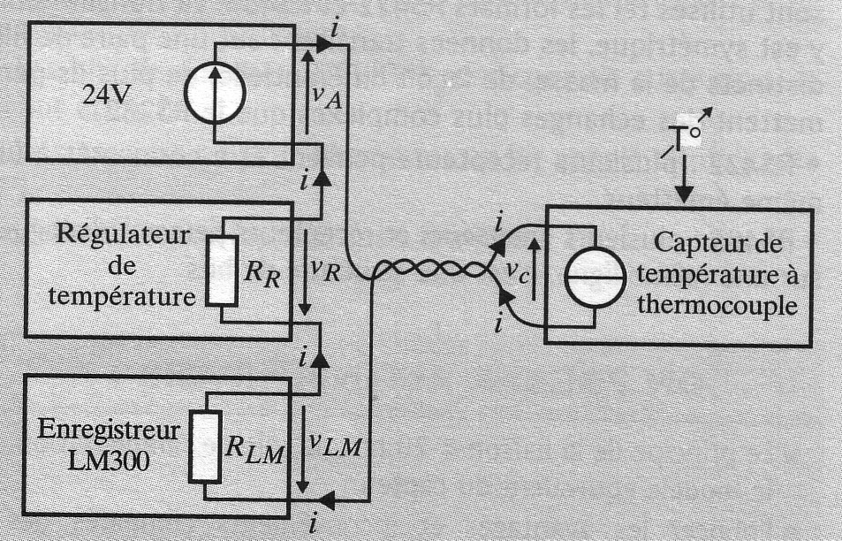
Figure 2 : exemple d’une boucle de courant

1) Ecrire la loi des mailles appliquée à ce système (figure 2).

2) Ecrire v_{C} en fonction de v_{A}, R_{R}, R_{LM} et i.

3) Sachant que R_{R} et R_{LM} valent 250Ω chacune, déterminer les valeurs mini et maxi de v_{C} pour respecter le standard d’une boucle de courant 4-20 mA
Cette plage de tension convient-elle au capteur de température si son constructeur indique qu’elle doit être comprise entre 12V et 30V ?

4) Quelle serait la longueur maximum de la liaison bifilaire au capteur si la résistance linéique du fil est de 0,62Ω/m ?

2. Transmission analogique en tension

Cet exercice vous permettra de comprendre l’intérêt d’une transmission en courant par rapport à une transmission en tension.

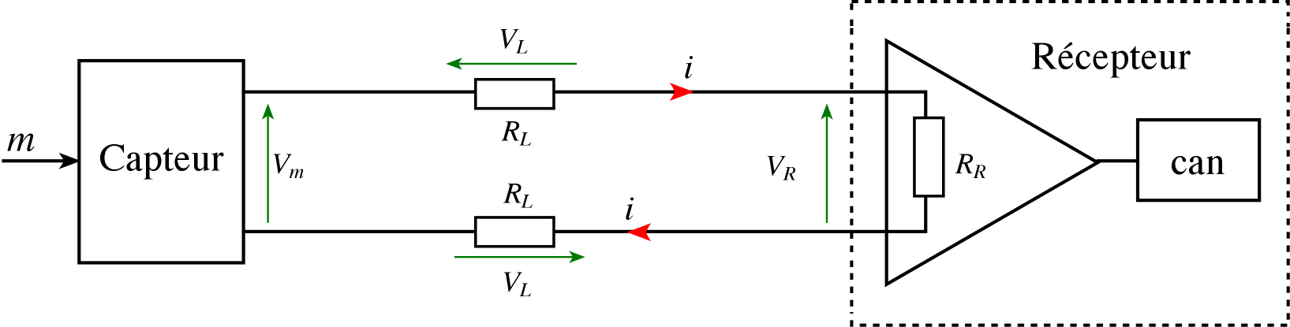
figure 3 : principe de la transmission en tension

1. Montrer que $V_{R}»(1−\frac{2R_{L}}{R_{R}})´V_{m}$
Utiliser l’approximation : $\frac{1}{1+x}»1−x$ si x << 1
2. Exprimer en pourcentage la différence de tension ε entre V_{R} et V_{m} par rapport à V_{m}.

3. Application numérique
V_{m} = 5 V ; R_{R} = 10 kΩ ; résistance linéique du fil = 0,62 Ω.m⁻¹.
Calculer V_{R} et ε pour des distances de transmission de 10 m, 100 m et 1 km.

4. Conclure en comparant les deux types de transmission.

3. Avantages de la boucle de courant

- Transmission sur des longueurs supérieures à 1 km. Le capteur fonctionne en générateur de courant continu => le courant est constant le long d’un câble => Le courant mesuré au niveau du récepteur ne dépend pas de la longueur de la ligne. (Exercice avec transmission en tension)

- Très bonne immunité aux bruits : les tensions parasites (f.e.m induites ou thermoélectriques) ne contribuent pratiquement pas au courant de boucle du fait de la grande impédance interne du générateur de courant qui est en série avec la ligne.

- Seulement 2 fils pour l ’alimentation du capteur et le codage de l ’information.

- Possibilité d ’avoir plusieurs récepteurs.

- Mise en œuvre très facile (Une résistance + Voltmètre ou un mA)

- Détection de panne du capteur intégrée (lorsque Ib< 4mA ou Ib > 20mA)

- Standard dans l ’industrie
(taper « boucle de courant 4-20 mA » sur le moteur de recherche sur Internet www.google.fr.)

